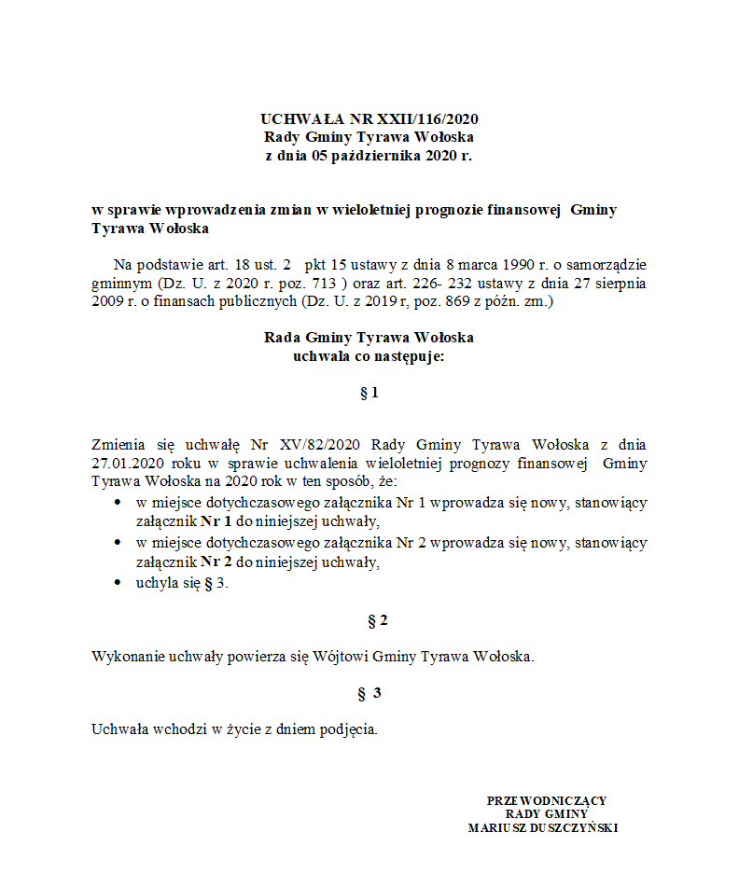
za organ stanowiący Mariusz Duszczyński |  | Strona 1 z 16

Wyszczególnienie |  | z tego:
Wyszczególnienie |  |  | z tego: |  |  |  |  |  |  |  |  | w tym:
Wyszczególnienie |  |  | dochody z tytułu udziału we wpływach z podatku dochodowego od osób fizycznych |  | dochody z tytułu udziału we wpływach z podatku dochodowego od osób prawnych |  |  |  |  | w tym: |  |  | z tytułu dotacji oraz środków przeznaczonych na inwestycje
 |  |  |  |  |  |  |  |  |  | z podatku od nieruchomości |  |  | z tytułu dotacji oraz środków przeznaczonych na inwestycje
Lp | 1 | 1.1 | 1.1.1 |  | 1.1.2 | 1.1.3 |  |  | 1.1.5 | 1.1.5.1 | 1.2 | 1.2.1 | 1.2.2
2020 | 13 031 720,16 | 12 338 206,02 | 1 219 722,00 |  | 500,00 | 5 245 798,00 |  |  | 1 472 230,00 | 570 000,00 | 693 514,14 | 41 500,00 | 652 014,14
2021 | 11 704 910,04 | 10 183 000,00 | 920 000,00 |  | 500,00 | 4 400 000,00 |  |  | 1 303 500,00 | 610 000,00 | 1 521 910,04 | 0,00 | 1 521 910,04
2022 | 10 183 000,00 | 10 183 000,00 | 920 000,00 |  | 500,00 | 4 400 000,00 |  |  | 1 303 500,00 | 610 000,00 | 0,00 | 0,00 | 0,00
2023 | 10 194 000,00 | 10 194 000,00 | 930 500,00 |  | 1 000,00 | 4 400 000,00 |  |  | 1 303 500,00 | 620 000,00 | 0,00 | 0,00 | 0,00
za organ stanowiący Mariusz Duszczyński

Wyszczególnienie |  | z tego:
Wyszczególnienie |  |  | w tym: |  |  |  |  |  |  |  |  |  | w tym:
Wyszczególnienie |  |  |  |  |  | w tym: |  |  | w tym: |  |  |  | 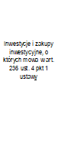 | w tym:
 |  |  |  |  |  | 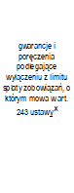 |  |  | 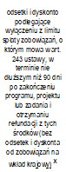 | 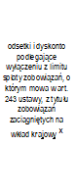 | 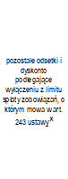 |  |  | 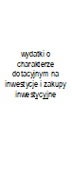
Lp | 2 | 2.1 | 2.1.1 |  | 2.1.2 | 2.1.2.1 |  | 2.1.3 | 2.1.3.1 | 2.1.3.2 | 2.1.3.3 | 2.2 | 2.2.1 | 2.2.1.1
2020 | 13 925 090,78 | 13 004 144,13 | 4 860 054,07 |  | 0,00 | 0,00 |  | 17 000,00 | 0,00 | 0,00 | 0,00 | 920 946,65 | 0,00 | 0,00
2021 | 11 624 910,04 | 9 750 000,00 | 4 800 000,00 |  | 0,00 | 0,00 |  | 15 000,00 | 0,00 | 0,00 | 0,00 | 1 874 910,04 | 0,00 | 0,00
2022 | 10 113 000,00 | 9 960 000,00 | 4 850 000,00 |  | 0,00 | 0,00 |  | 15 000,00 | 0,00 | 0,00 | 0,00 | 153 000,00 | 0,00 | 0,00
2023 | 10 134 000,00 | 10 134 000,00 | 4 900 000,00 |  | 0,00 | 0,00 |  | 10 000,00 | 0,00 | 0,00 | 0,00 | 0,00 | 0,00 | 0,00
za organ stanowiący Mariusz Duszczyński |  |  |  |  |  |  |  |  |  |  |  |  |  | Strona 3 z 16

Wyszczególnienie |  | w tym: |  |  | z tego:
Wyszczególnienie |  | 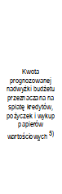 |  |  |  | w tym: |  |  | w tym: |  | w tym:
 |  |  |  |  |  | 
Lp | 3 | 3.1 | 4 |  | 4.1 | 4.1.1 |  | 4.2 | 4.2.1 | 4.3 | 4.3.1
2020 | -893 370,62 | 0,00 | 983 370,62 |  | 0,00 | 0,00 |  | 683 370,62 | 593 370,62 | 300 000,00 | 300 000,00
2021 | 80 000,00 | 80 000,00 | 0,00 |  | 0,00 | 0,00 |  | 0,00 | 0,00 | 0,00 | 0,00
2022 | 70 000,00 | 70 000,00 | 0,00 |  | 0,00 | 0,00 |  | 0,00 | 0,00 | 0,00 | 0,00
2023 | 60 000,00 | 60 000,00 | 0,00 |  | 0,00 | 0,00 |  | 0,00 | 0,00 | 0,00 | 0,00
za organ stanowiący Mariusz Duszczyński |  |  |  |  |  |  |  |  |  |  |  |  | Strona 4 z 16

Wyszczególnienie | z tego: |  |  |  |  |  |  | z tego:
Wyszczególnienie |  | w tym: |  |  | w tym: |  |  |  | z tego:
Wyszczególnienie |  |  |  |  |  |  |  |  |  | w tym:
 |  |  |  |  |  |  |  |  |  | 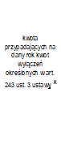 | 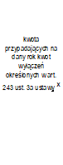
Lp | 4.4 | 4.4.1 | 4.5 |  | 4.5.1 | 5 |  | 5.1 | 5.1.1 | 5.1.1.1 | 5.1.1.2
2020 | 0,00 | 0,00 | 0,00 |  | 0,00 | 90 000,00 |  | 90 000,00 | 0,00 | 0,00 | 0,00
2021 | 0,00 | 0,00 | 0,00 |  | 0,00 | 80 000,00 |  | 80 000,00 | 0,00 | 0,00 | 0,00
2022 | 0,00 | 0,00 | 0,00 |  | 0,00 | 70 000,00 |  | 70 000,00 | 0,00 | 0,00 | 0,00
2023 | 0,00 | 0,00 | 0,00 |  | 0,00 | 60 000,00 |  | 60 000,00 | 0,00 | 0,00 | 0,00
za organ stanowiący Mariusz Duszczyński |  |  |  |  |  |  |  |  |  |  |  |  | Strona 5 z 16

Wyszczególnienie | Rozchody budżetu, z tego: |  |  |  |  |  |  |  |  | w tym: | Relacja zrównoważenia wydatków bieżących, o której mowa w art. 242 ustawy
Wyszczególnienie | łączna kwota przypadających na dany rok kwot ustawowych wyłączeń z limitu spłaty zobowiązań, z tego: |  |  |  |  |  |  |  |  |  |  | 
Wyszczególnienie |  | z tego: |  |  |  | 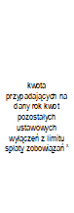
Wyszczególnienie |  | 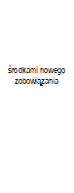 | 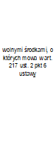 |  | 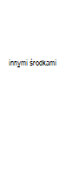
Lp | 5.1.1.3 | 5.1.1.3.1 | 5.1.1.3.2 |  | 5.1.1.3.3 | 5.1.1.4 |  | 5.2 | 6 | 6.1 | 7.1 | 7.2
2020 | 0,00 | 0,00 | 0,00 |  | 0,00 | 0,00 |  | 0,00 | 210 000,00 | 0,00 | -665 938,11 | 317 432,51
2021 | x | x | x |  | x | 0,00 |  | 0,00 | 130 000,00 | 0,00 | 433 000,00 | 433 000,00
2022 | x | x | x |  | x | 0,00 |  | 0,00 | 60 000,00 | 0,00 | 223 000,00 | 223 000,00
2023 | x | x | x |  | x | 0,00 |  | 0,00 | 0,00 | 0,00 | 60 000,00 | 60 000,00
za organ stanowiący Mariusz Duszczyński |  |  |  |  |  |  |  |  |  |  |  |  |  | Strona 6 z 16

Wyszczególnienie | Wskaźnik spłaty zobowiązań
Wyszczególnienie | 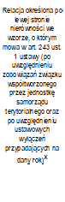 | 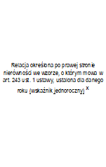 |  |  | 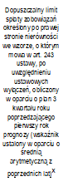 | 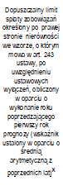 |  | 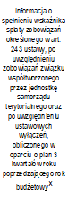 | 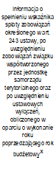
Lp | 8.1 | 8.2 |  |  | 8.3 | 8.3.1 |  | 8.4 | 8.4.1
2020 | 1,35% | -7,15% | -6,63% |  | 9,83% | 12,02% |  | TAK | TAK
2021 | 1,43% | 6,76% | 6,76% |  | 3,67% | 5,87% |  | TAK | TAK
2022 | 1,28% | 3,59% | 3,59% |  | 1,68% | 3,87% |  | TAK | TAK
2023 | 1,06% | 1,06% | 1,06% |  | 1,24% | 1,24% |  | TAK | TAK
za organ stanowiący Mariusz Duszczyński |  |  |  |  |  |  |  |  |  |  | Strona 7 z 16

Wyszczególnienie | Finansowanie programów, projektów lub zadań realizowanych z udziałem środków, o których mowa w art. 5 ust. 1 pkt 2 i 3 ustawy
Wyszczególnienie | 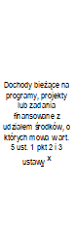 | w tym: |  |  | Dochody majątkowe na programy, projekty lub zadania finansowane z udziałem środków, o których mowa w art. 5 ust. 1 pkt 2 i 3 ustawy | w tym: |  |  |  | w tym:
Wyszczególnienie |  | 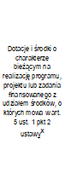 | w tym: |  |  | Dochody majątkowe na programy, projekty lub zadania finansowane z udziałem środków, o których mowa w art. 5 ust. 1 pkt 2 ustawy |  | w tym: |  | 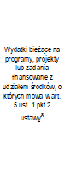 | w tym:
Wyszczególnienie |  |  | środki określone w art. 5 ust. 1 pkt 2 ustawy |  |  |  |  | środki określone w art. 5 ust. 1 pkt 2 ustawy |  |  | finansowane środkami określonymi w art. 5 ust. 1 pkt 2 ustawy
Lp | 9.1 | 9.1.1 | 9.1.1.1 |  | 9.2 | 9.2.1 |  | 9.2.1.1 | 9.3 | 9.3.1 | 9.3.1.1
2020 | 113 176,08 | 113 176,08 | 105 555,61 |  | 0,00 | 0,00 |  | 0,00 | 194 255,96 | 194 255,96 | 180 635,49
2021 | 0,00 | 0,00 | 0,00 |  | 1 521 910,04 | 1 521 910,04 |  | 1 090 469,75 | 0,00 | 0,00 | 0,00
2022 | 0,00 | 0,00 | 0,00 |  | 0,00 | 0,00 |  | 0,00 | 0,00 | 0,00 | 0,00
2023 | 0,00 | 0,00 | 0,00 |  | 0,00 | 0,00 |  | 0,00 | 0,00 | 0,00 | 0,00
za organ stanowiący Mariusz Duszczyński |  |  |  |  |  |  |  |  |  |  |  |  | Strona 8 z 16

Wyszczególnienie |  |  |  |  | Informacje uzupełniające o wybranych kategoriach finansowych
Wyszczególnienie | Wydatki majątkowe na programy, projekty lub zadania finansowane z udziałem środków, o których mowa w art. 5 ust. 1 pkt 2 i 3 ustawy | w tym: |  |  | Wydatki objęte limitem, o którym mowa w art. 226 ust. 3 pkt 4 ustawy | z tego: |  |  | Wydatki bieżące na pokrycie ujemnego wyniku finansowego samodzielnego publicznego zakładu opieki zdrowotnej | Wydatki na spłatę zobowiązań przejmowanych w związku z likwidacją lub przekształceniem samodzielnego publicznego zakładu opieki zdrowotnej | 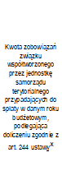 | Kwota zobowiązań wynikających z przejęcia przez jednostkę samorządu terytorialnego zobowiązań po likwidowanych i przekształcanych samorządowych osobach prawnych
Wyszczególnienie |  | Wydatki majątkowe na programy, projekty lub zadania finansowane z udziałem środków, o których mowa w art. 5 ust. 1 pkt 2 ustawy | w tym: |  |  | bieżące |  | majątkowe
Wyszczególnienie |  |  | finansowane środkami określonymi w art. 5 ust. 1 pkt 2 ustawy
Lp | 9.4 | 9.4.1 | 9.4.1.1 |  | 10.1 | 10.1.1 |  | 10.1.2 | 10.2 | 10.3 | 10.4 | 10.5
2020 | 0,00 | 0,00 | 0,00 |  | 94 700,37 | 94 700,37 |  | 0,00 | 0,00 | 0,00 | 0,00 | 0,00
2021 | 1 521 910,04 | 1 521 910,04 | 1 090 469,75 |  | 0,00 | 0,00 |  | 0,00 | 0,00 | 0,00 | 0,00 | 0,00
2022 | 0,00 | 0,00 | 0,00 |  | 0,00 | 0,00 |  | 0,00 | 0,00 | 0,00 | 0,00 | 0,00
2023 | 0,00 | 0,00 | 0,00 |  | 0,00 | 0,00 |  | 0,00 | 0,00 | 0,00 | 0,00 | 0,00
za organ stanowiący Mariusz Duszczyński |  |  |  |  |  |  |  |  |  |  |  |  |  | Strona 9 z 16

Wyszczególnienie | Informacje uzupełniające o wybranych kategoriach finansowych
Wyszczególnienie |  |  | w tym: |  |  |  |  |  |  |  | Wcześniejsza spłata zobowiązań, wyłączona z limitu spłaty zobowiązań, dokonywana w formie wydatków budżetowych | 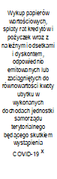 | 
Wyszczególnienie |  |  |  |  |  | w tym: |  |  | 
 |  |  |  |  |  | 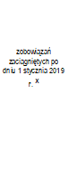 |  | w tym:
 |  |  |  |  |  |  |  | 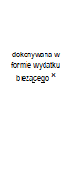
Lp | 10.6 | 10.7 | 10.7.1 |  | 10.7.2 | 10.7.2.1 |  | 10.7.2.1.1 | 10.7.3 | 10.8 | 10.9 | 10.10 | 10.11
2020 | 90 000,00 | 29,00 | 29,00 |  | 0,00 | 0,00 |  | 0,00 | 0,00 | 0,00 | 0,00 | 0,00 | 0,00
2021 | 80 000,00 | 0,00 | 0,00 |  | 0,00 | 0,00 |  | 0,00 | 0,00 | 0,00 | x | 0,00 | 0,00
2022 | 70 000,00 | 0,00 | 0,00 |  | 0,00 | 0,00 |  | 0,00 | 0,00 | 0,00 | x | 0,00 | 0,00
2023 | 60 000,00 | 0,00 | 0,00 |  | 0,00 | 0,00 |  | 0,00 | 0,00 | 0,00 | x | 0,00 | 0,00
za organ stanowiący Mariusz Duszczyński |  |  |  |  |  |  |  |  |  |  |  |  |  | Strona 10 z 16

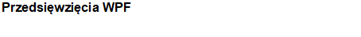
 |  |  |  |  |  |  |  |  |  |  |  |  | kwoty w zł
L.p. | Nazwa i cel |  | Jednostka odpowiedzialna lub koordynująca |  |  | Okres realizacji |  |  | Łączne nakłady finansowe | Limit 2020 | Limit zobowiązań
L.p. |  |  |  |  |  | Od | Do |  | Łączne nakłady finansowe | Limit 2020 | Limit zobowiązań
1 | Wydatki na przedsięwzięcia-ogółem (1.1+1.2+1.3) |  |  |  |  |  |  |  | 242 472,50 | 94 700,37 | 94 700,37
1.a | - wydatki bieżące |  |  |  |  |  |  |  | 242 472,50 | 94 700,37 | 94 700,37
1.b | - wydatki majątkowe |  |  |  |  |  |  |  | 0,00 | 0,00 | 0,00
1.1 | Wydatki na programy, projekty lub zadania związane z programami realizowanymi z udziałem środków, o których mowa w art.5 ust.1 pkt 2 i 3 ustawy z dnia 27 sierpnia 2009.r. o finansach publicznych (Dz.U.Nr 157, poz.1240,z późn.zm.), z tego: |  |  |  |  |  |  |  | 242 472,50 | 94 700,37 | 94 700,37
1.1.1 | - wydatki bieżące |  |  |  |  |  |  |  | 242 472,50 | 94 700,37 | 94 700,37
1.1.1.1 | Mrówczy Świat - Poprawa dostępu do usług wsparcia rodziny i pieczy zastępczej. |  | Gminny Ośrodek Pomocy Społecznej w Tyrawie Wołoskiej |  |  | 2019 | 2020 |  | 242 472,50 | 94 700,37 | 94 700,37
1.1.2 | - wydatki majątkowe |  |  |  |  |  |  |  | 0,00 | 0,00 | 0,00
1.2 | Wydatki na programy, projekty lub zadania związane z umowami partnerstwa publiczno-prywatnego, z tego: |  |  |  |  |  |  |  | 0,00 | 0,00 | 0,00
1.2.1 | - wydatki bieżące |  |  |  |  |  |  |  | 0,00 | 0,00 | 0,00
1.2.2 | - wydatki majątkowe |  |  |  |  |  |  |  | 0,00 | 0,00 | 0,00
1.3 | Wydatki na programy, projekty lub zadania pozostałe (inne niż wymienione w pkt 1.1 i 1.2),z tego |  |  |  |  |  |  |  | 0,00 | 0,00 | 0,00
1.3.1 | - wydatki bieżące |  |  |  |  |  |  |  | 0,00 | 0,00 | 0,00
1.3.2 | - wydatki majątkowe |  |  |  |  |  |  |  | 0,00 | 0,00 | 0,00
1.3.2.1 | Oświetlenie uliczne - Poprawa bezpieczeństwa ruchu drogowego |  | Urząd Gminy w Tyrawie Wołoskiej |  |  | 2020 | 2021 |  | 0,00 | 0,00 | 0,00
za organ stanowiący Mariusz Duszczyński |  |  |  |  |  |  |  |  |  |  |  |  | Strona 11 z 16

Objaśnienia do uchwały/zarządzenia nr Uchwała Rady Gminy Nr XXII/116/2020 z dnia 2020-10-05
za organ stanowiący Mariusz Duszczyński |  | Strona 12 z 16

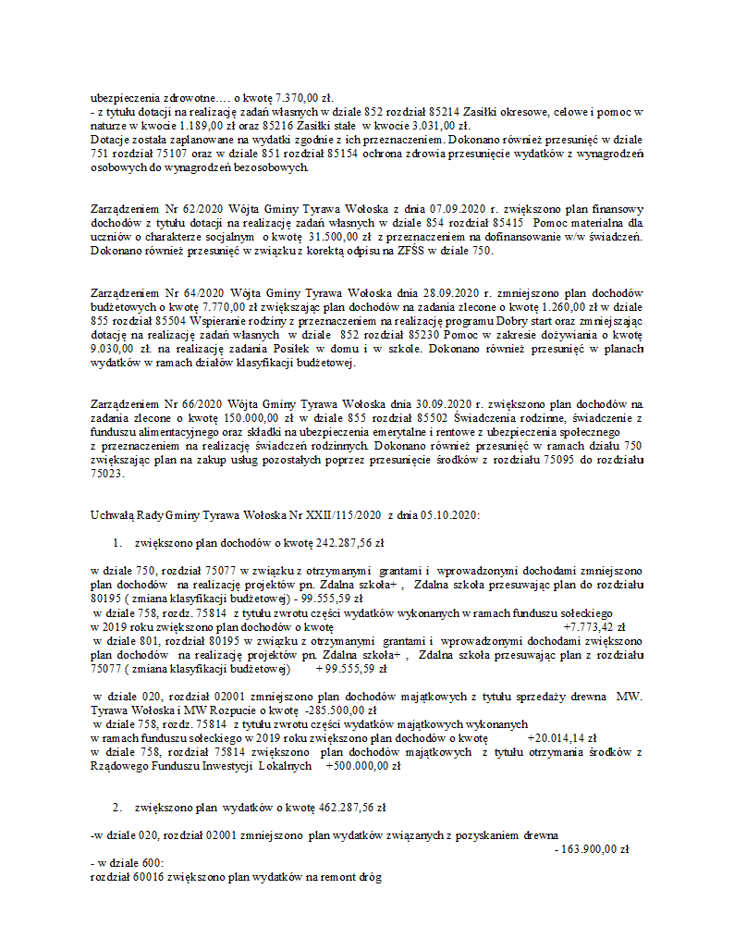
za organ stanowiący Mariusz Duszczyński |  | Strona 13 z 16

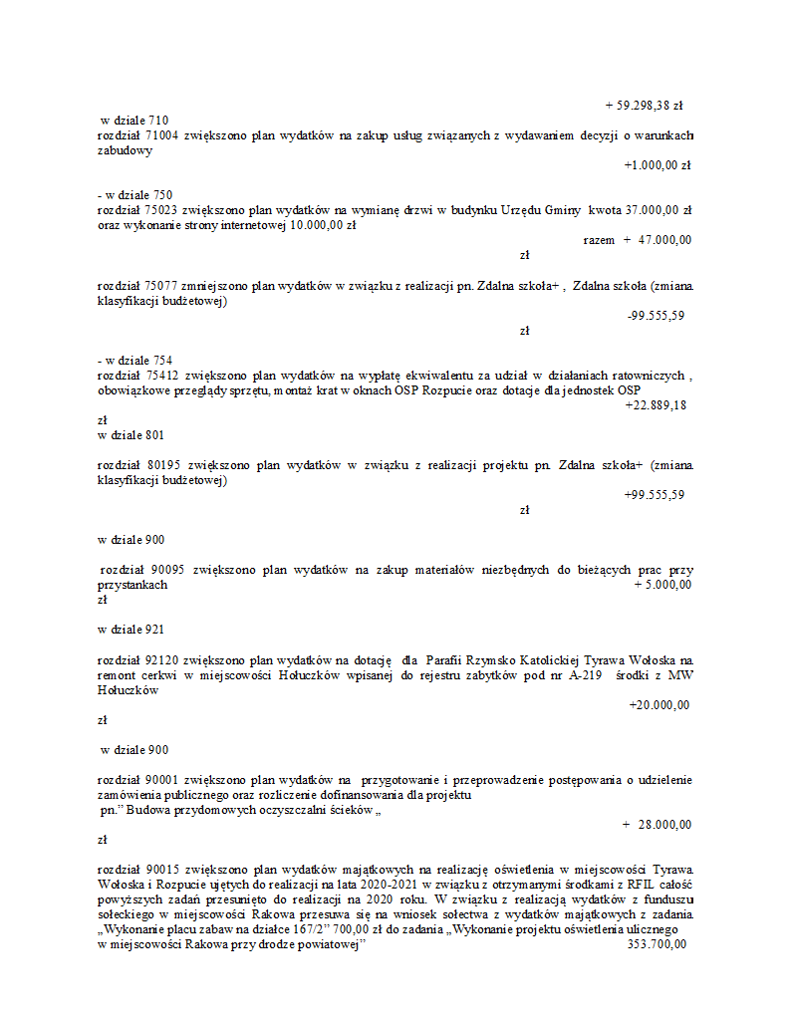
za organ stanowiący Mariusz Duszczyński |  | Strona 14 z 16

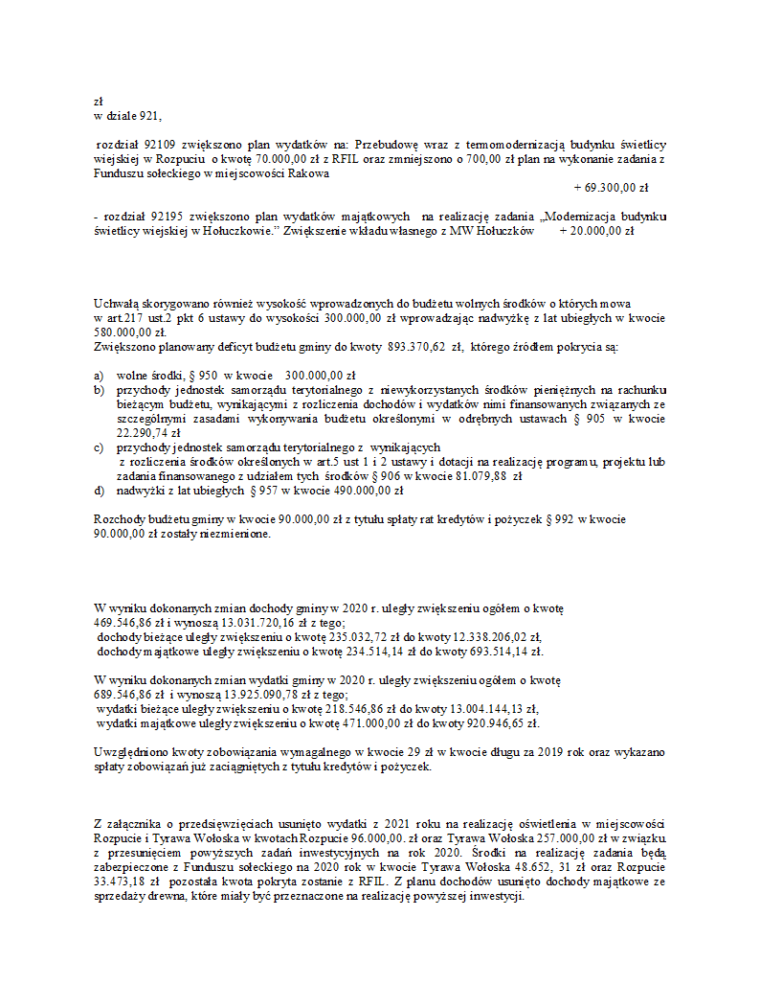
za organ stanowiący Mariusz Duszczyński |  | Strona 15 z 16

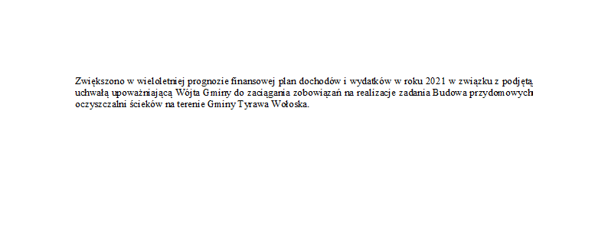
za organ stanowiący Mariusz Duszczyński |  | Strona 16 z 16

